Стрижов Егор Дмитриевич, 3 курс ИВТ 1, 12

Bizagi Modeler

Содержание

Стрижов Егор Дмитриевич, 3 курс ИВТ 1, 12 1

Bizagi Modeler 1

1 Диаграмма 1 3

1.1 Протокол совещания 4

1.1.1 Элементы процесса 4

1.1.1.1 провести совещание 4

2 Диаграмма 2 5

Диаграмма 1

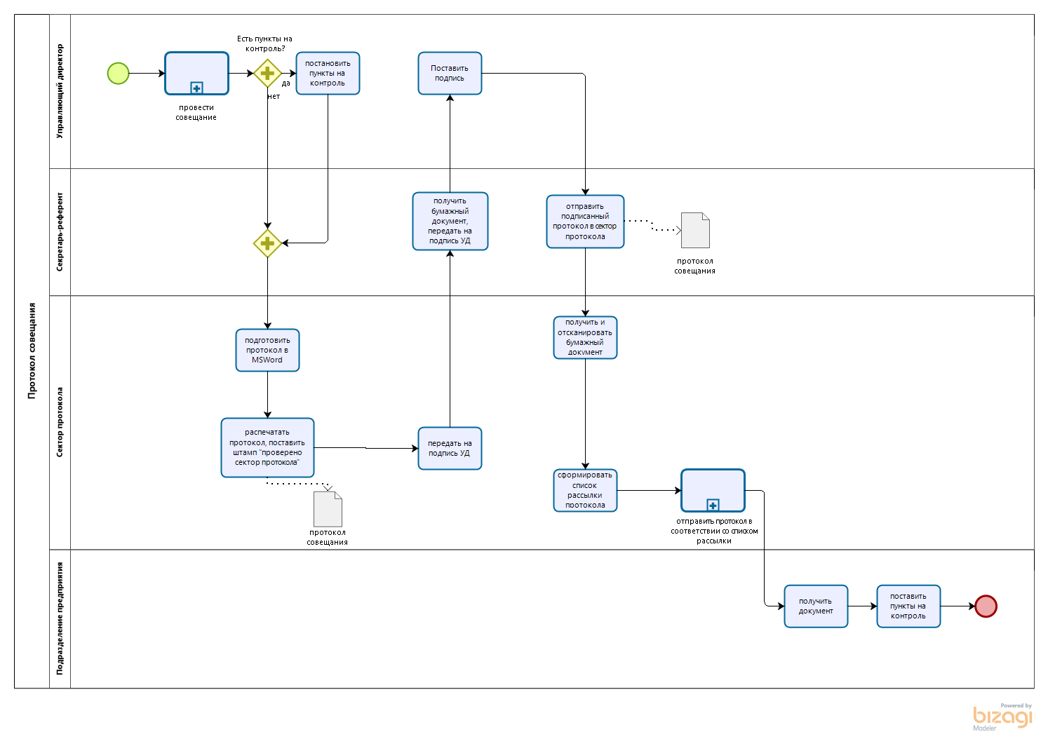

Версия:

1.0

Автор:

Егор

Протокол совещания

Элементы процесса

провести  
совещание

Процесс

Диаграмма 2 - Процесс 1

Диаграмма 2

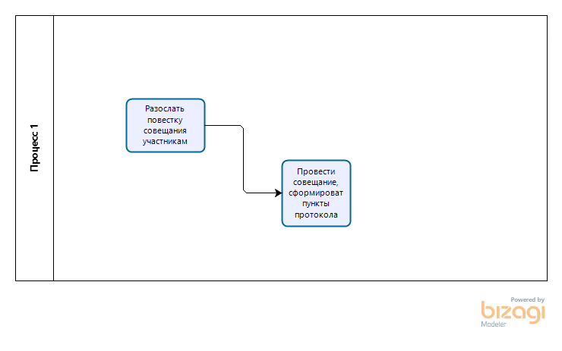

Версия:

1.0

Автор:

Егор